**SUPPLEMENTARY MATERIAL**

Table 1. Food Frequency Questionnaire (FFQ)

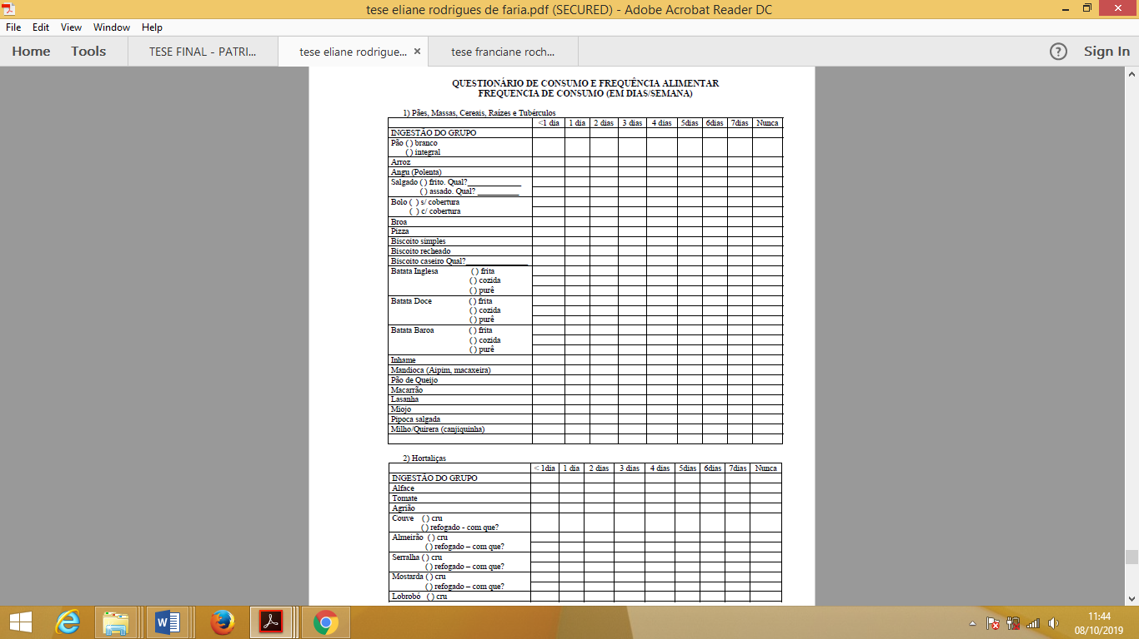

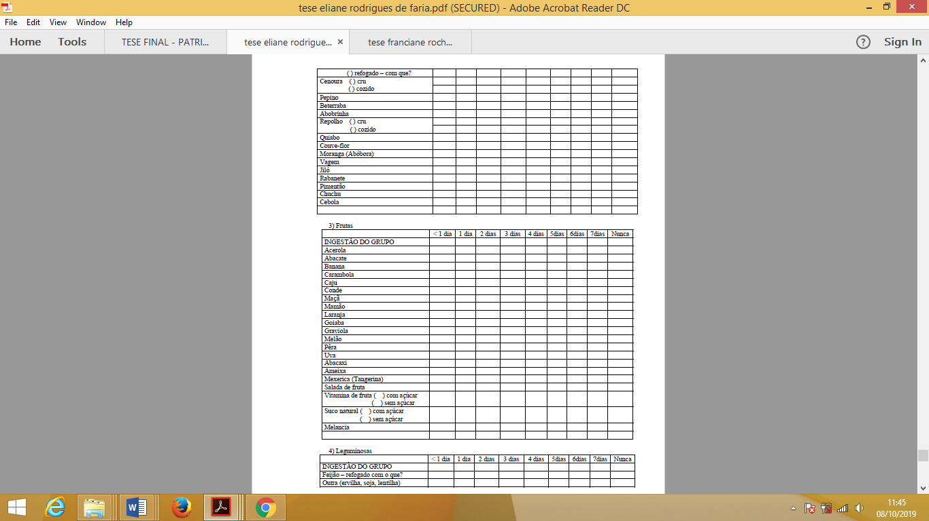

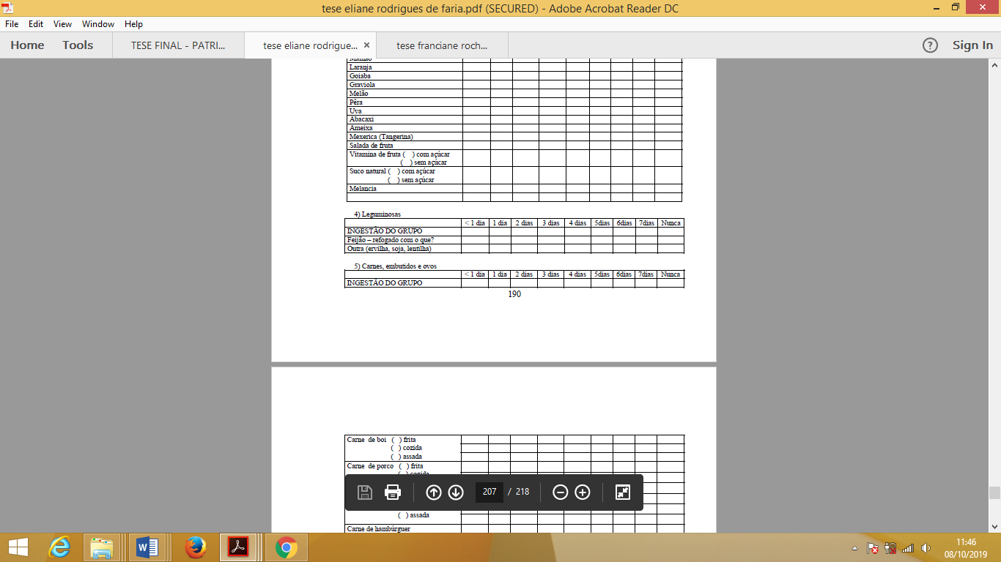

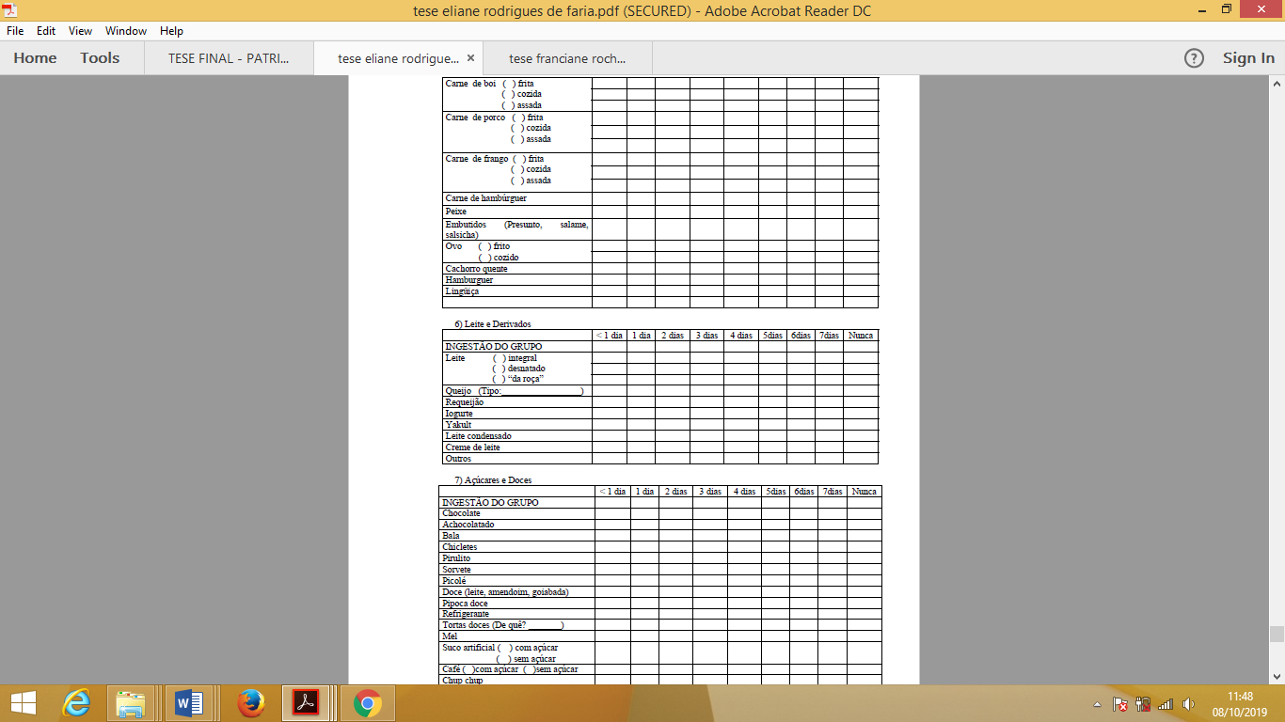

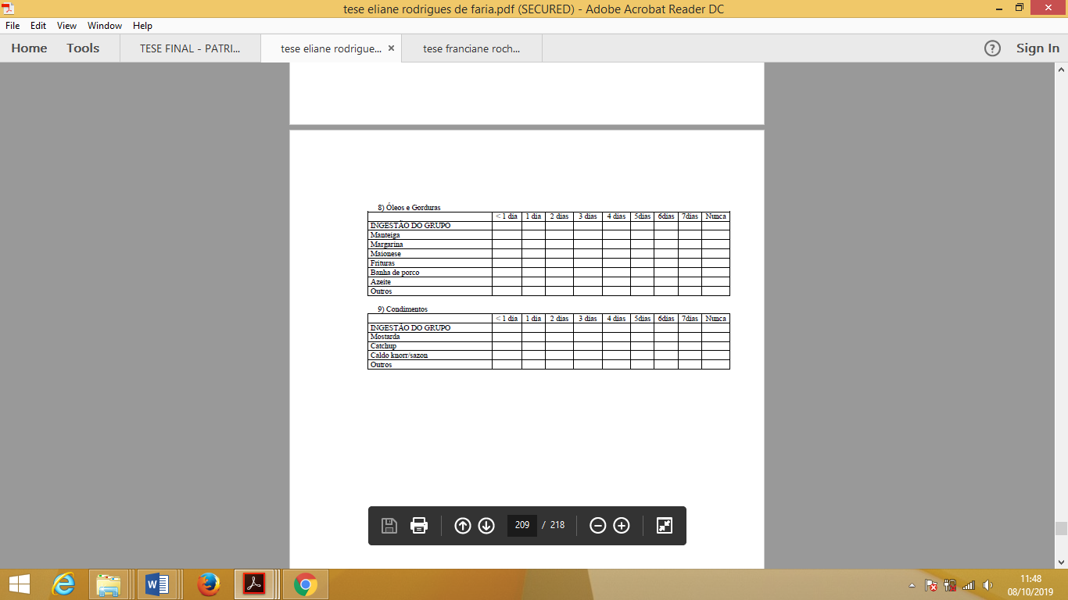

**C:\Users\Usuário\Desktop\Projeto\DISSERTAÇÃO\ARTIGOS formatacao revista\Artigo 4 fatores associados\sem tipo de escola\Após defesa 08-03-21\sem zona de residencia\Enviar para tradução\Submeter-modelos cover e title page\SUBMETER 26-03\Corr BJN\fig1.tif**

**Figure 1** Theoretical model structured in hierarchical blocks for analysis of factors associated with normal-weight obesity

C:\Users\Usuário\Desktop\Projeto\DISSERTAÇÃO\ARTIGOS formatacao revista\Artigo 4 fatores associados\sem tipo de escola\Após defesa 08-03-21\sem zona de residencia\Enviar para tradução\Submeter-modelos cover e title page\SUBMETER 26-03\Corr BJN\fig2.tif

**Figure 2** Factors associated with normal-weight obesity